Дидактическая игра для детей раннего возраста
"Чудо-огород".

Авторы:
Герасимова Ирина Владимировна
Курылева Валентина Робертовна
Герасимова Алевтина Адольфовна

Пояснительная записка: В раннем возрасте ребенок величайшем достижением человечества – речью. Для того, чтобы малыши овладевали речью их надо этому учить.
Для эффективного усвоения лексических тем "Овощи" и "Фрукты" была разработана и изготовлена дидактическая игра " Чудо-огород", которая предусматривает применение специальных заданий для накопления сенсорного опыта, развития внимания, памяти, речи. Также во время игры происходит активизация и развитие мелкой моторики рук, что способствует развитию активной и пассивной речи. Во время игры у ребенка расширяется словарный запас, развивается слуховое внимание, правильное произношение слов.
В процессе игры ребенок хорошо усваивает сведения о фруктах и овощах, когда он может не только созерцать, но и активно действовать.

Цель игры: продолжать знакомить детей с внешним видом и названиями овощей и фруктов. Развивать умение у детей сравнивать предметы и группировать их по общему признаку. Закрепить знание основных цветов.

Задачи:
- Приучать детей слушать взрослого, следить за тем, что он делает и показывает, подражать его словам и действиям, выполнять задание;
- Обогащение словаря детей существительными, обозначающими название фруктов и овощей; прилагательными, обозначающими цвет, величину предмета;
- Формирование умения отвечать на вопросы "что?", "какой?", "где?";
- Закрепление знаний об основных цветах;
- закреплять понятия "один", "много";
- учить детей различать количество предметов (один- много);
- закреплять у детей понятия "большой", "маленький";
- развивать умение у детей формировать группы однородных предметов;
- Развитие мелкой моторики рук;
- Развитие слухового внимания, голосового аппарата у детей, памяти.

Описание игры: дид.игра " Чудо-огород" представляет собой набор четырех карточек. Каждая карточка – это самостоятельная дидактическая игра для индивидуальной работы с ребенком, которая имеет свои задачи и свое задание, а также дополнительные картинки для выполнения этого задания.
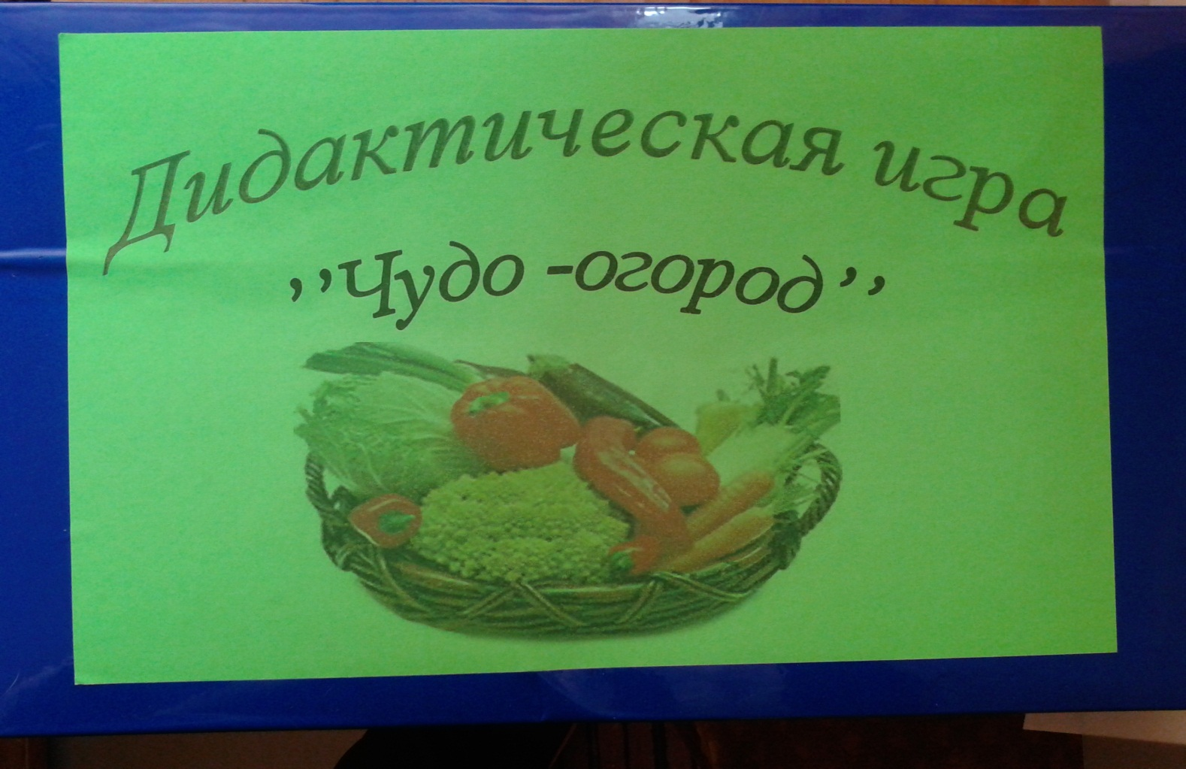

Правила игры: игра предназначена для индивидуальной работы с одним ребенком при участии воспитателя.

Первое задание – воспитатель показывает ребенку две грядки, на одной грядке растет морковь, а на другой – капуста. Педагог рассказывает стихотворение про овощи, показывая их на картинке. Ребенку даются дополнительные карточки с изображением моркови и капусты. Далее дается задание – посадить морковь и капусту на свою грядку. После того, как ребенок выполнит задание, ему задаются вопросы (какие овощи растут на грядке? Какого цвета морковь, капуста? Сколько у тебя морковок в руке, сколько на грядке?

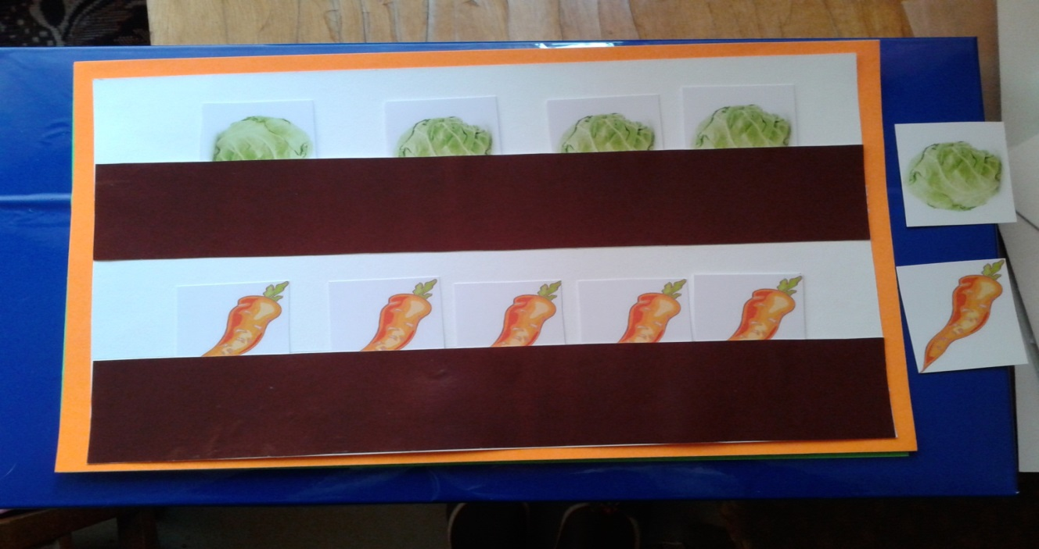

Второе задание – воспитатель показывает ребенку картинку, на которой изображены два дерева, где растут фрукты (вишня и слива). Взрослый читает ребенку стихотворение про эти фрукты и предлагает ему собрать урожай вишен и слив в свою корзинку. Ребенку даются две корзинки под урожай. После выполнения задания педагог задает вопросы ребенку (Какого цвета слива, вишня? Где растут эти фрукты? Сколько слив у тебя в корзинке, сколько осталось на дереве?).

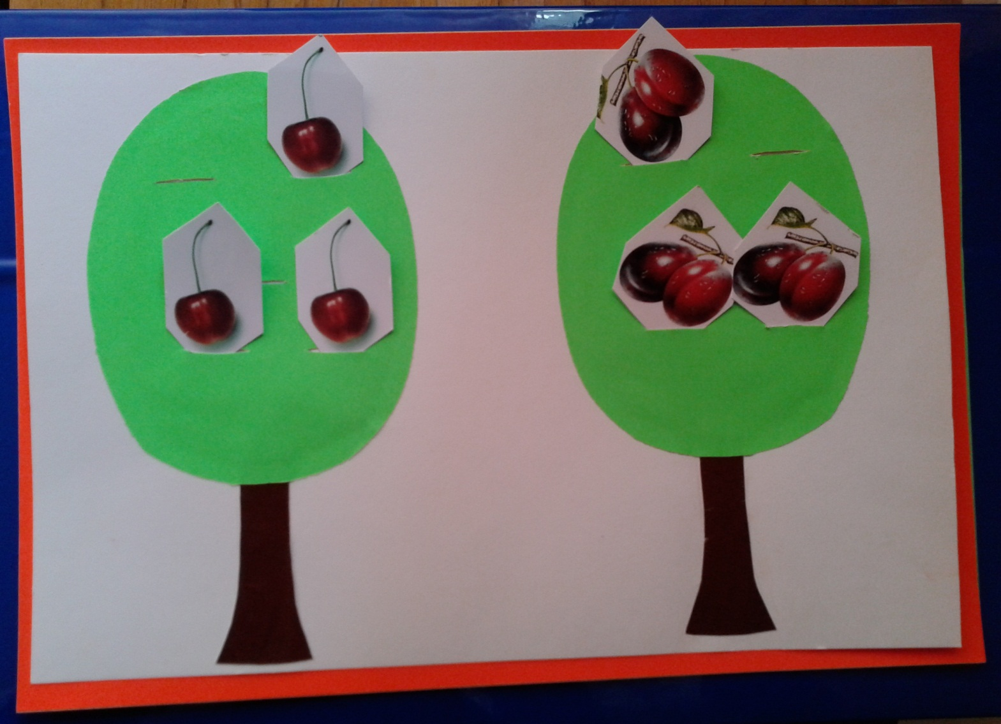

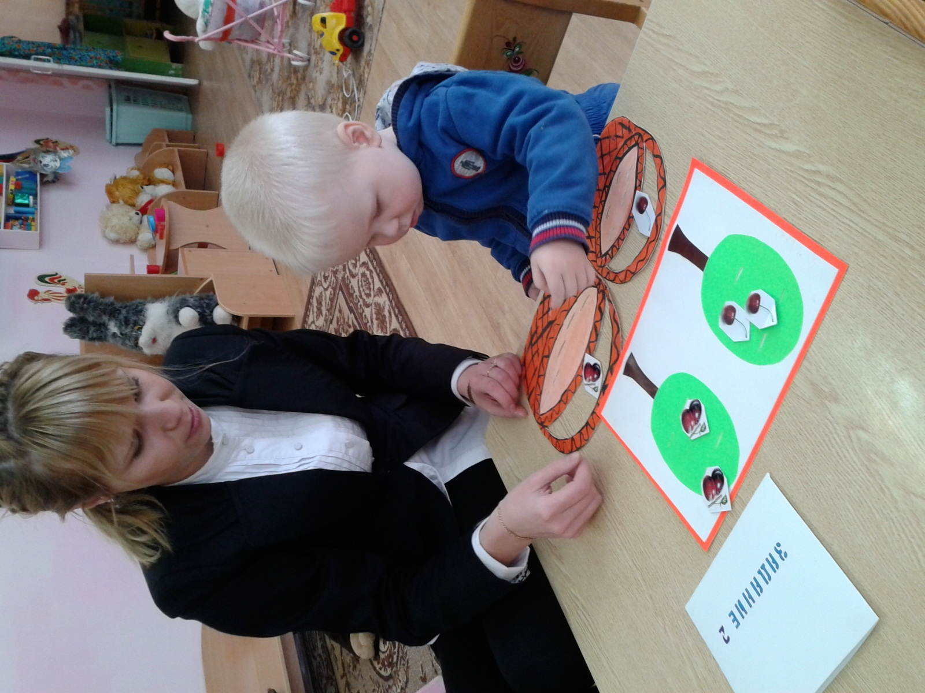

Третье задание - воспитатель показывает картинку ребенку, где изображен дом и два дерева с большими и маленькими красными яблоками. Далее ребенку рассказывается стихотворение про яблоко и дается задание – разложить большие яблоки в большую корзинку, а маленькие – в маленькую. Ребенку даются две корзинки. После выполнения задания педагог задает вопросы ребенку (какого цвета яблоко? Какой величины яблоко ты видишь? Что растет на дереве?)

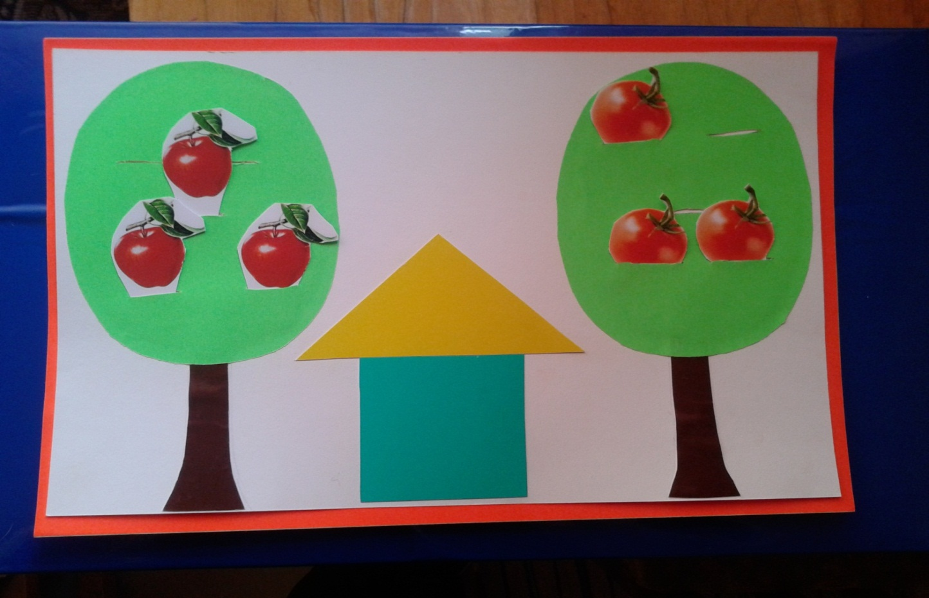

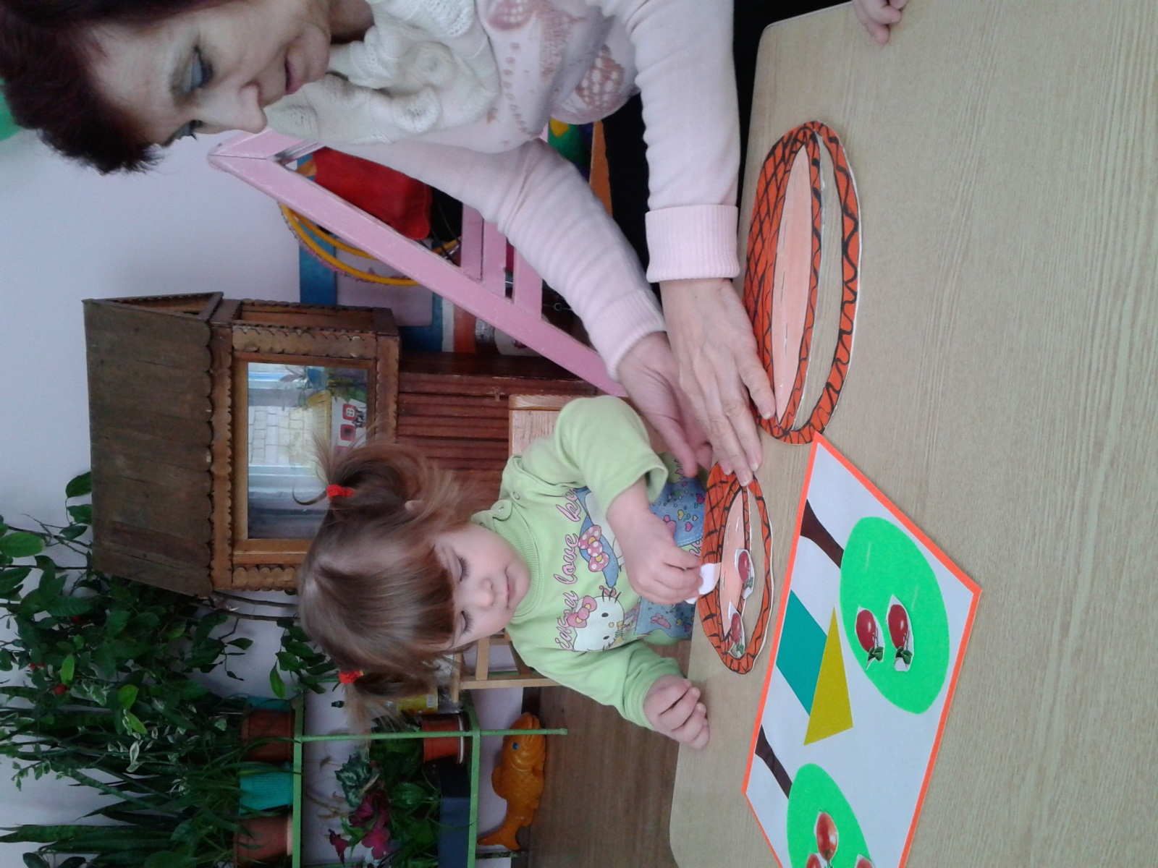

Четвертое задание – воспитатель показывает ребенку две банки. Педагог объясняет ребенку то, что фрукты и овощи раскладывают в банки и запасают на зиму. Далее ребенку предлагается разложить овощи и фрукты по своим банкам (овощи – в одну банку, а фрукты – в другую). После выполнения задания задаются вопросы (Какие овощи (фрукты) ты видишь перед собой? Какого цвета огурец, помидор, яблоко, груша и т.д.?).

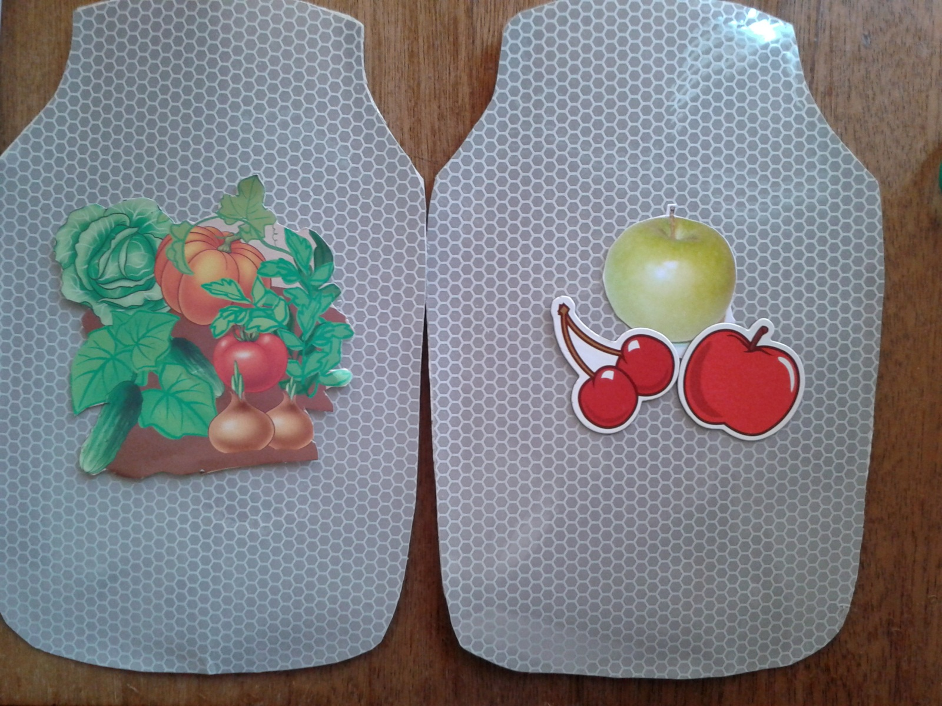

Результат: в результате использования данной игры в индивидуальных видах работы с детьми повышается уровень речевого развития, развивается память, внимание. Мы стараемся разнообразить игровые задания, дети с удовольствием и интересом их выполняют.

